eTL Videreudviklingsaftale
210 – Omlægning Nedlysning

Mellem
- Domstolsstyrelsen Store Kongensgade 1-3, 1264 København K (herefter benævnt ”Kunden”

- DXC Technology Retortvej 8, 2500 Valby, Denmark (registered number 15231599) (herefter benævnt ”Leverandøren”)

Beskrivelse af ændringen
Identifikationsnummer: | 210
Resume af ændringen | Omlægning af ekspeditionstype Nedlysning i alle 4 bøger
Områder der påvirkes | Tinglysning.dk: X | Sagsportal: | S2S: | Andet:

Kundens krav og beskrivelse af de forretningsmæssige ændringer
Ekspeditionstype Nedlysning i alle 4 bøger skal omlægges til Angular

Leverandørens løsningsbeskrivelse
Tinglysning.dk:
Ekspeditionstyperne
92 NedlysningFastEjendom
93 NedlysningBil
95 NedlysningAndel
94 NedlysningLøsøre omdøbes til NedlysningPersonbogen

Ved kombination med ikke-omlagte ekspeditionstyper vises stadig gammel tinglysning. Kombinations kladder vises stadig i gammel tinglysning.

Generelle ændringer og omlagte trin Anmelderinformation VUA102, Find Objekt VUA103, Vælg dokumenttype VUA106, Erklæringer VUA145, Beregnet Tinglysningsafgift VUA131, Underskriftsmetode/Andre roller VUA114 vil ikke være særskilt nævnt i dette VUA, da ændringerne og trinnene allerede er omlagte. Er der undtagelser for den enkelte dokumenttype i forhold til allerede implementerede ændringer og trin, vil dette være særskilt beskrevet i dette VUA.

Vælg dokumenttype:
I dokumenttype vælges en af de 4 ekspeditionstyper.
Ekspeditionstypen er ikke til valg, hvis dokumentet allerede er omdannet til et afgiftspantebrev.

Efter valgt dokumenttype.

Byggeklods ”Hovedstol”.
Overskrift: Her angives den nye nedsatte hovedstol, der skal tinglyses.

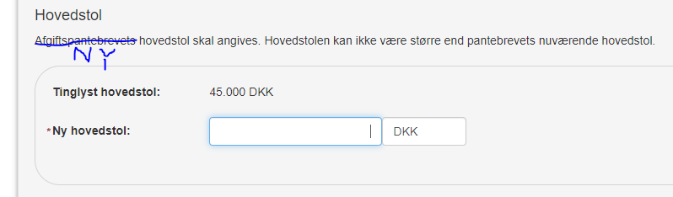
Tinglyst hovedstol: ”xxxxxx + valuta i 2 felter.
Ny hovedstol: ”Felt til indtastning + felt med inaktiv valutakode, som følger den valutakode, hentet under Tinglyst beløb.

Det valideres, at ”Ny hovedstol” er udfyldt og er mindre end ”Tinglyst hovedstol” og større end kr. 0,-. Advarselstekst hvis kr. 0,- er angivet: ”Der kan ikke indtastes 0. Anvend i stedet dokumenttypen ”Aflysning hæftelse”
Advarselstekst hvis nyt beløb lig eksisterende hovedstol: ”Ny hovedstol skal være mindre end eksisterende hovedstol”.
Advarselstekst hvis nyt beløb ikke er et heltal: ”Ny hovedstol skal angives som heltal.”.

Erklæringer.
Standard funktionalitet. Det vil ikke længere være muligt I Andel og Fast ejendom at tilknytte erklæring A53 og anvende dokumenttypen Nedlysning til at omdanne til afgiftspantebrev. Alene dokumenttype 251 Omdannelse til afgiftspantebrev kan anvendes hertil med A53 erklæring.

Beregnet tinglysningsafgift
Standard funktionalitet

Underskriftsmetode.
Kreditor hentes fra eAkten og indsætte automatisk. I gammel tinglysning hentede vi også debitor automatisk for ejerpantebreve, men dette skal ikke gøres fremadrettet.

Eventuelle underpanthavere indsættes automatisk. Dette er nyt ift. gammel tinglysning.

Da vi ikke kommer forbi et kreditorbillede, er det nødvendigt at kunne slette kreditor og underpanthaver, hvis denne er uden cpr/cvr-nr. og der skal tilføjes et cpr/cvr-nr. Dette gøres ved at slette eksisterende og tilføje en ny kreditor/underpanthaver under ”Andre roller”.

Er kreditor eller underpanthaver uden cpr-nr./cvr-nr. skal underskriftsmetode ”Underskriftsmappe” være disablet.

Da ekspeditionstyperne er kombinationstyper, er det ikke muligt at slette kladder lavet kun omkring disse.
I stedet gives en fejlmeddelelse hvis en kladde kun bestående af denne ekspeditionstype forsøges åbnet. Advarselstekst vil lyde ” Kladden kunne desværre ikke genskabes, da den er forældet grundet ændringer i det bagvedliggende system.”.

Byggeklodsdokument opdateres
Kerne:
Evt. Underpanthavere hentes i stedet for debitorer.

OIO:
Ingen ændringer

Presentation:
Ingen ændringer

S2S:
Ingen ændringer

Model:
Ingen ændringer

